2. Crea un fichero que contenga una lista de personas llamado personas.txt. Visualiza el contenido del fichero

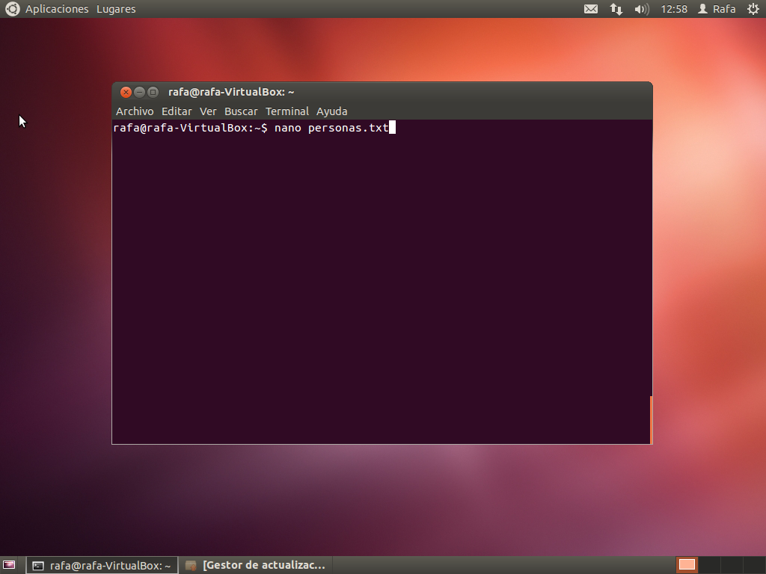

3. Añade la persona con tu nombre y otra con nombre juanmi mediante comandos.

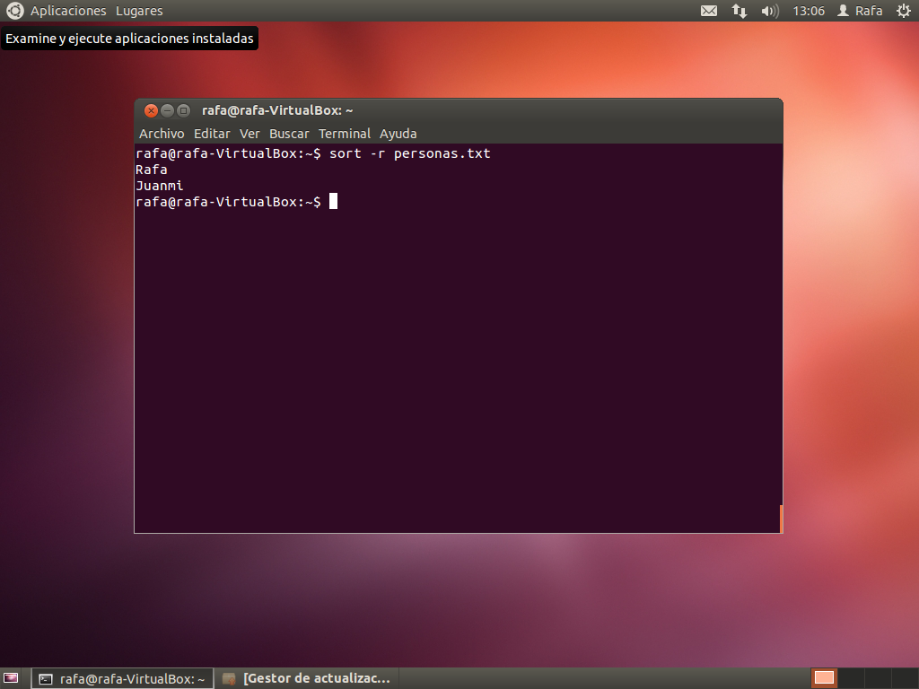

4. Muestra el contenido del fichero ordenado en orden inverso.

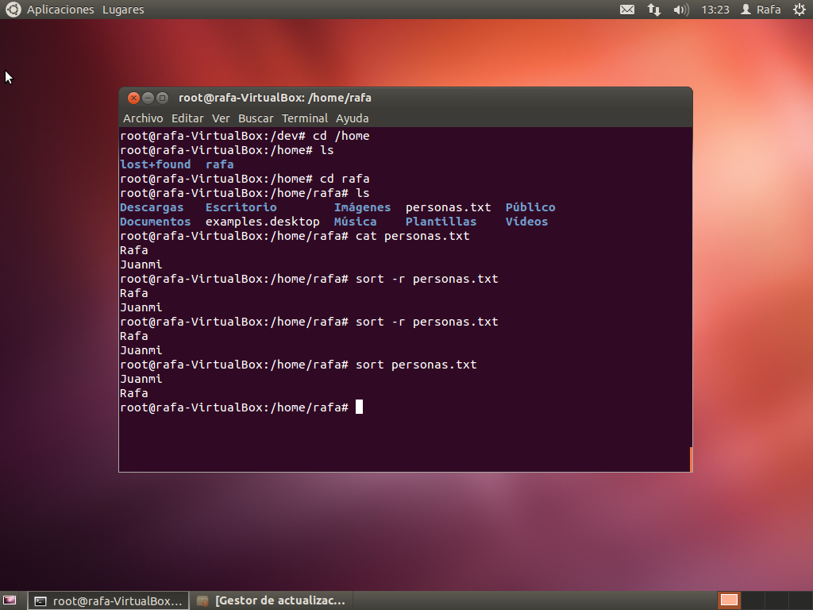

5. Listar los archivos del directorio /dev que empiecen por tty.

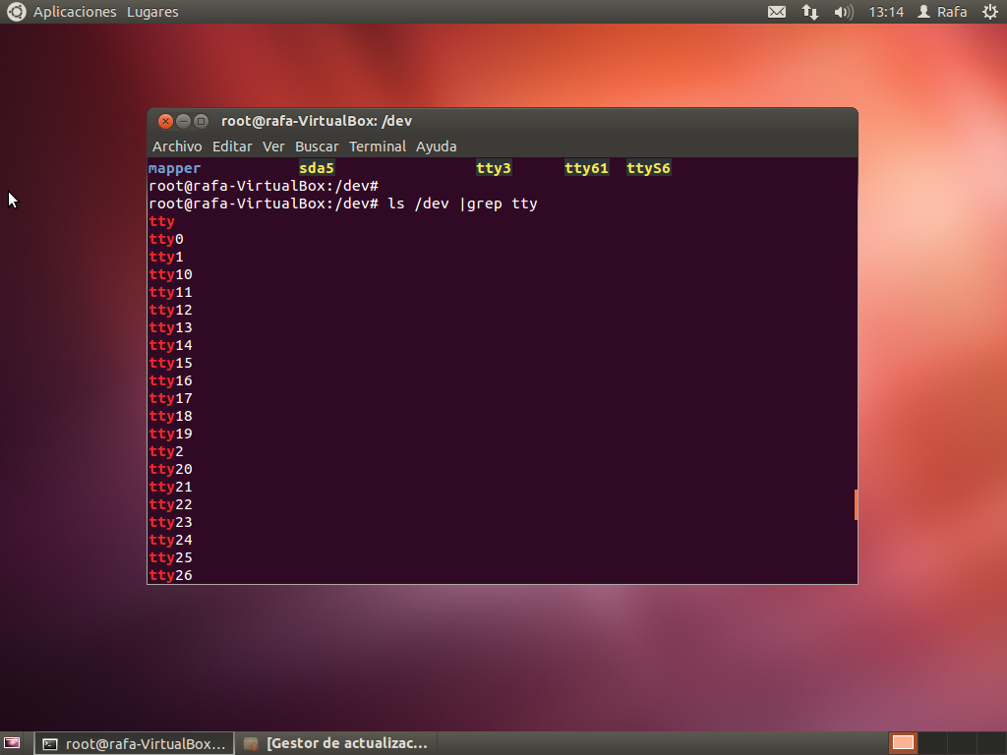

6. Listar los archivos del directorio /dev que empiecen por tty y tengan 5 caracteres.

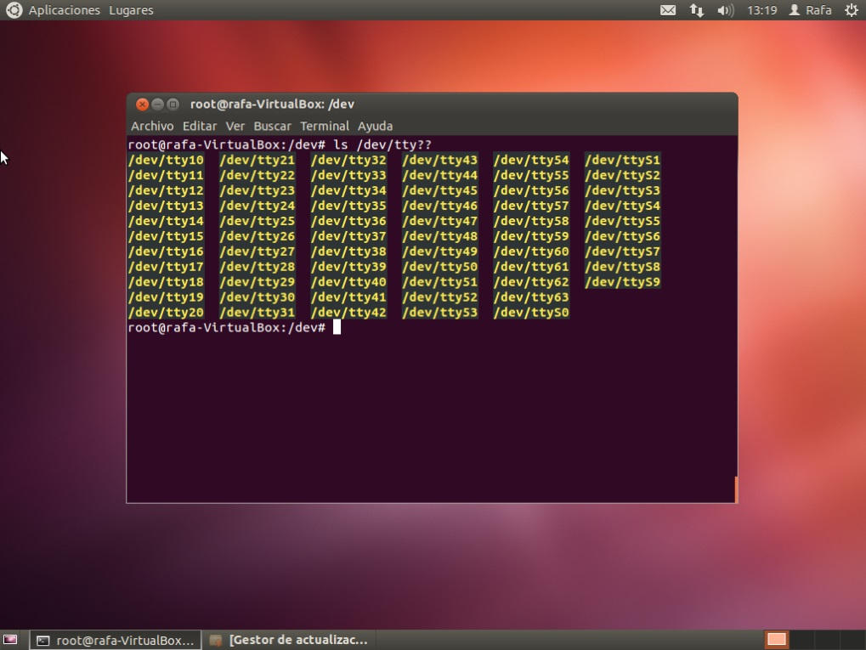

7. Crea cuatro subdirectorios llamados ventasdelaempresa, marketingdelaempresa, desarrollodelaempresa y direcciondelaempresa. ¿Puedes hacerlo en un solo comando?

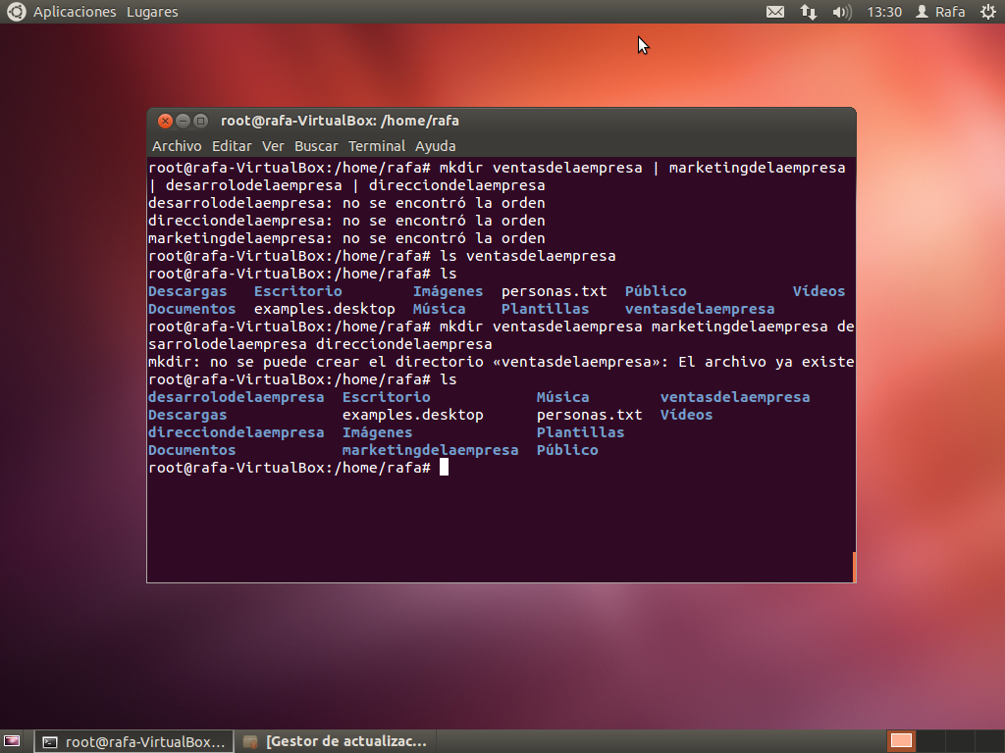

8. Sitúate en el directorio ventas y crea tres ficheros (enero, febrero y marzo) con cualquier contenido.

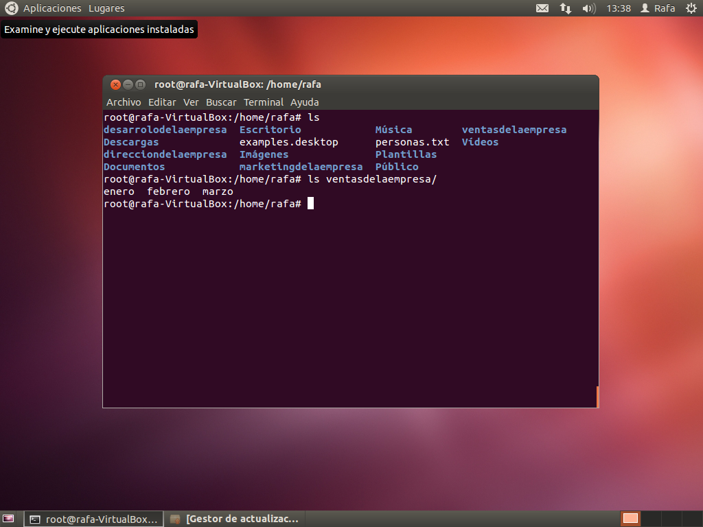

9. Sitúate en el directorio de origen y copia en marketingdelaempresa todos los ficheros de ventasdelaempresa. ¿Puedes hacerlo con sólo un comando? Verifica que los ficheros han sido copiados.

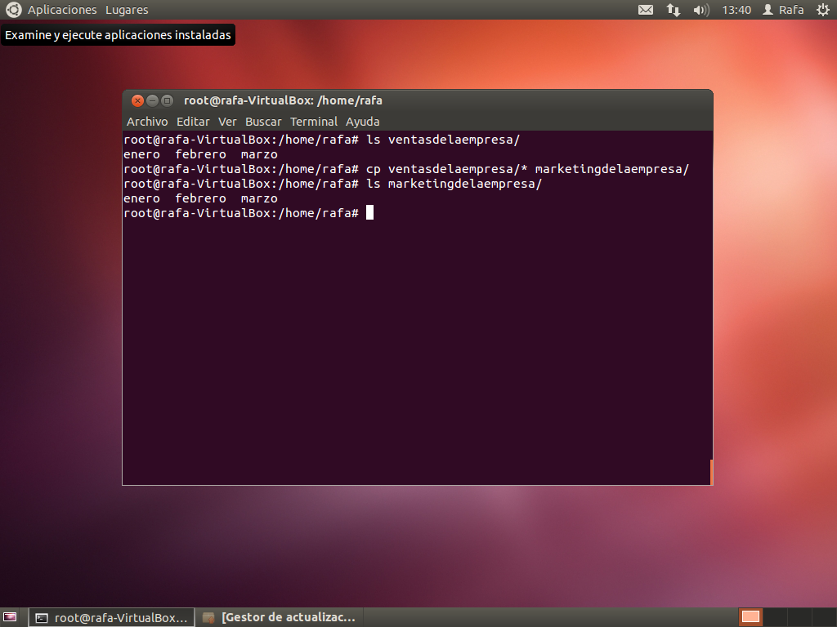

10. Crea un directorio 2013 dentro de ventasdelaempresa y mueve los tres ficheros a este directorio

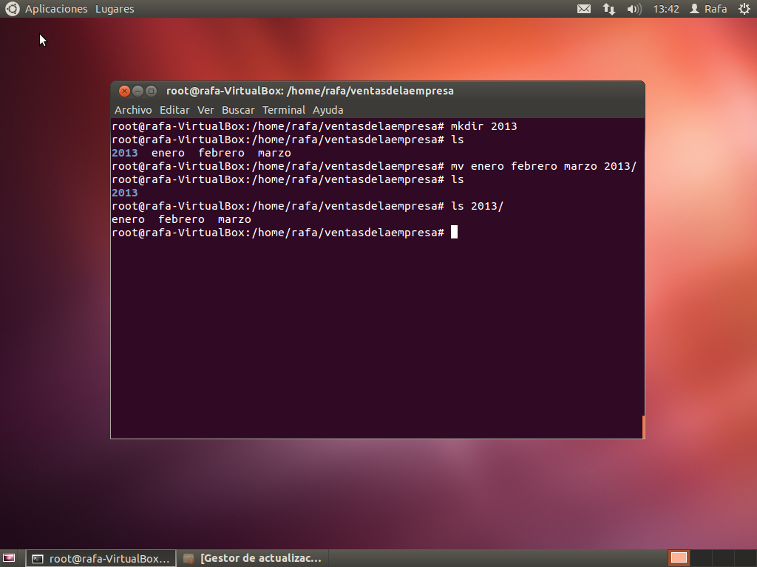

11. En el directorio ventasdelaempresa crea un fichero llamado concatenados que contenga la concatenación de todos los ficheros de 2013.

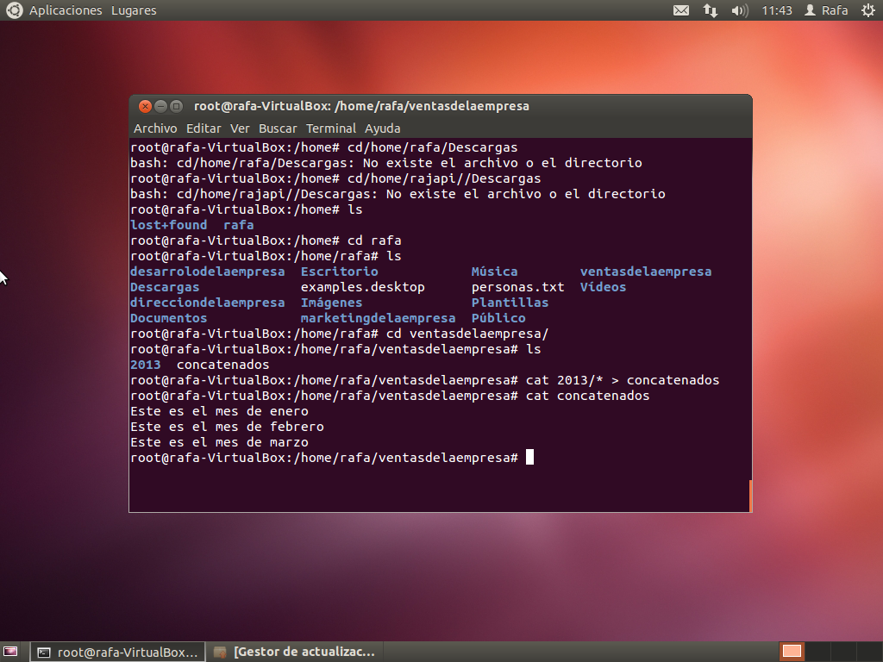

12. Crea un directorio 2012 dentro de ventasdelaempresa y copia los ficheros de marketingdelaempresa que terminen por “-ero”

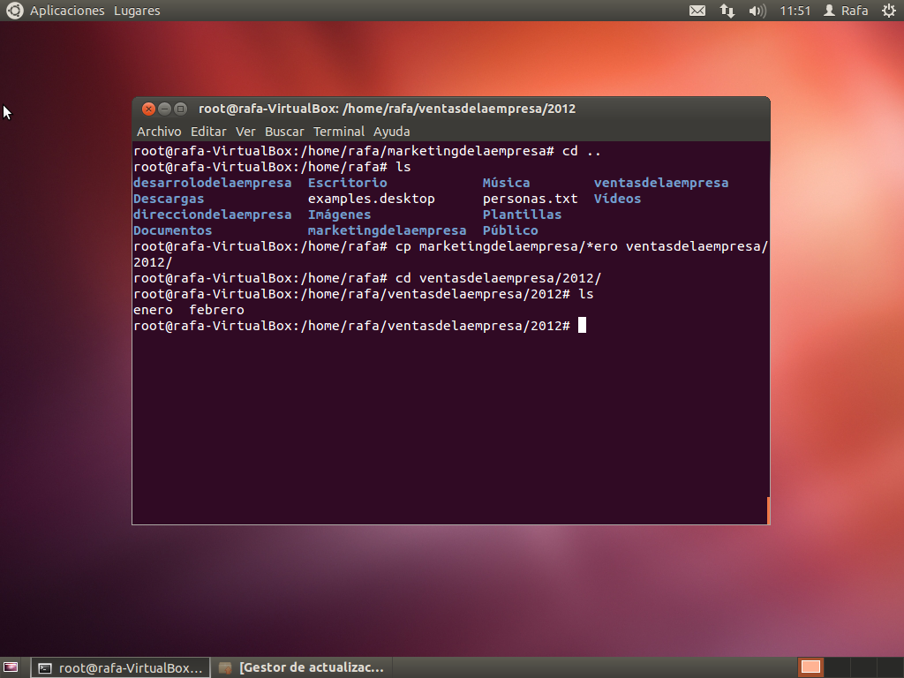

13. Crea en direcciondelaempresa un fichero llamado concatena2 cuyo contenido sea el contenido de todos los ficheros que hay en ventas/2013 y ventas/2012.

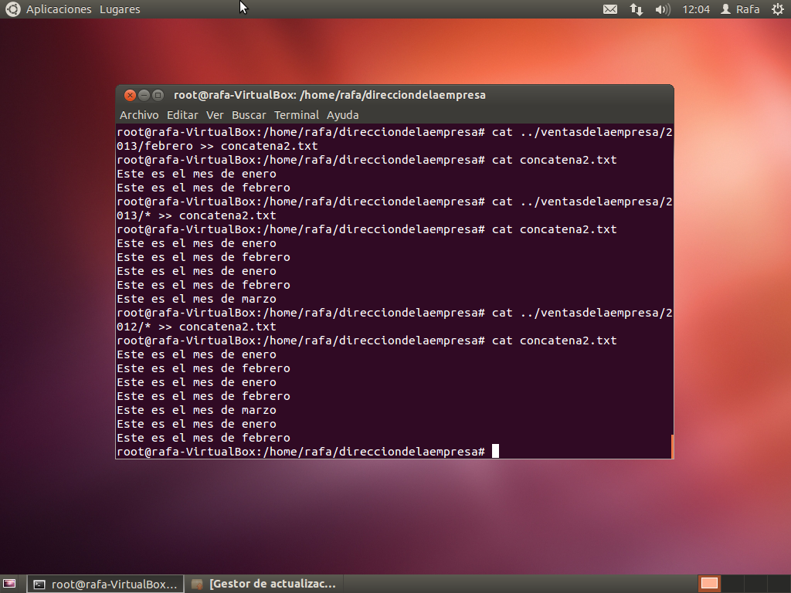

14. Posicionado en desarrollo, copia el contenido de ventasdelaempresa/2012 en el directorio desarrollodelaempresa/ventas_2012.

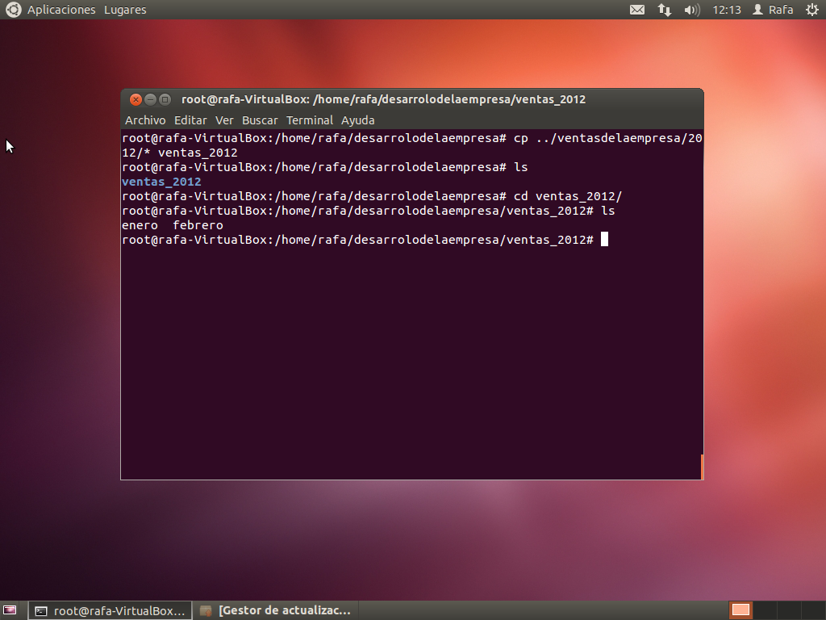

15. Posicionado en desarrollo, borra el directorio ventasdelaempresa/2012.

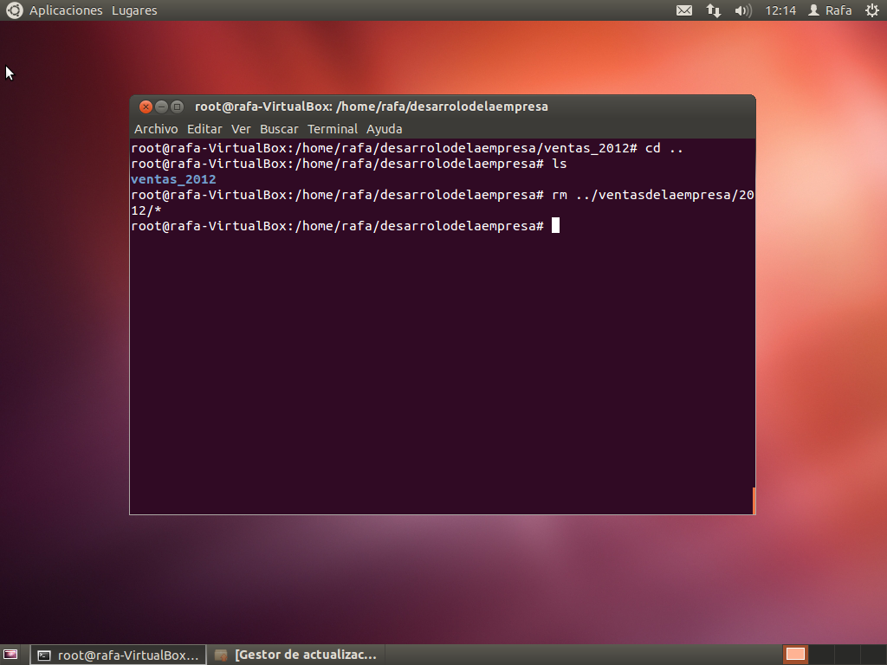

16. Renombrar el directorio desarrollodelaempresa/ventas_2012 como desarrollodelaempresa/v2012.

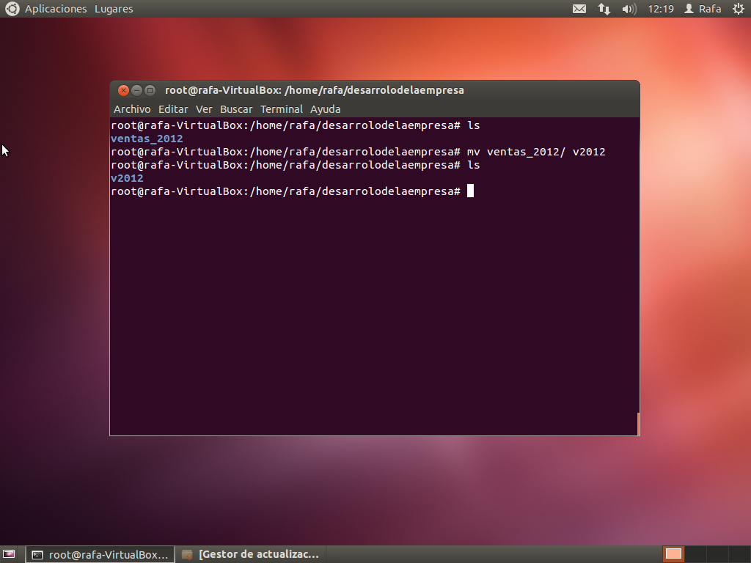

17. Listar todos los ficheros que empiezan por lib- del directorio /lib y guardarlo como una lista (una por fila) en el fichero librerias dentro de desarrollodelaempresa

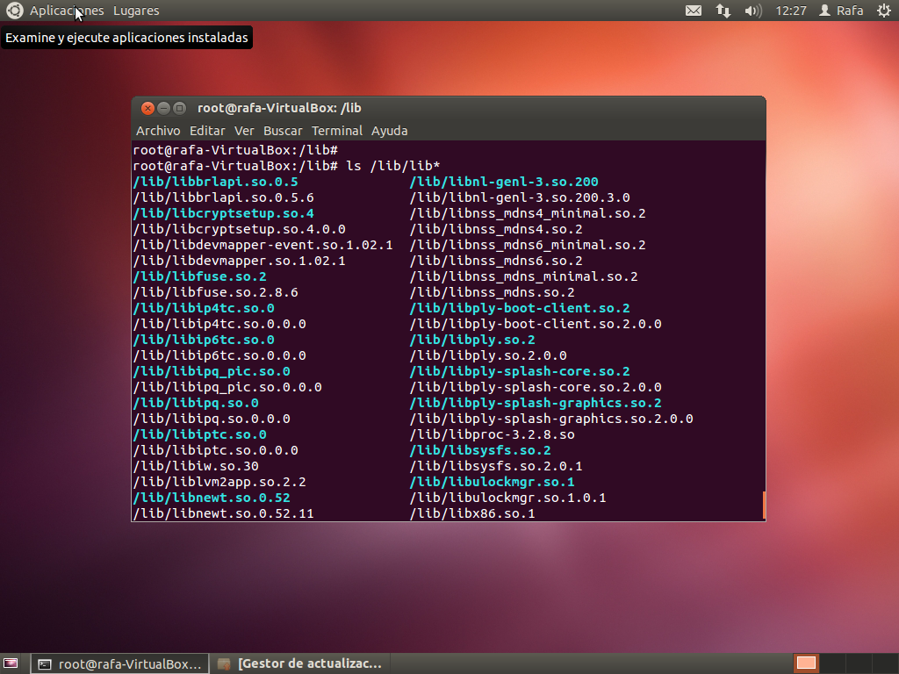

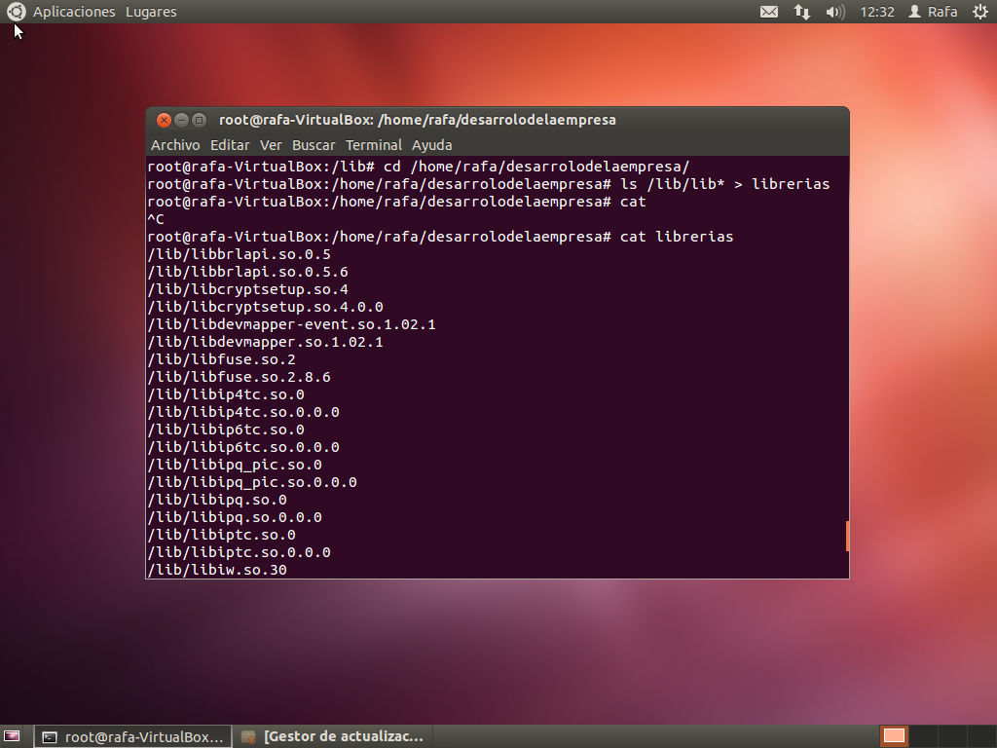

18. Mostrar por pantalla el número total de líneas del fichero

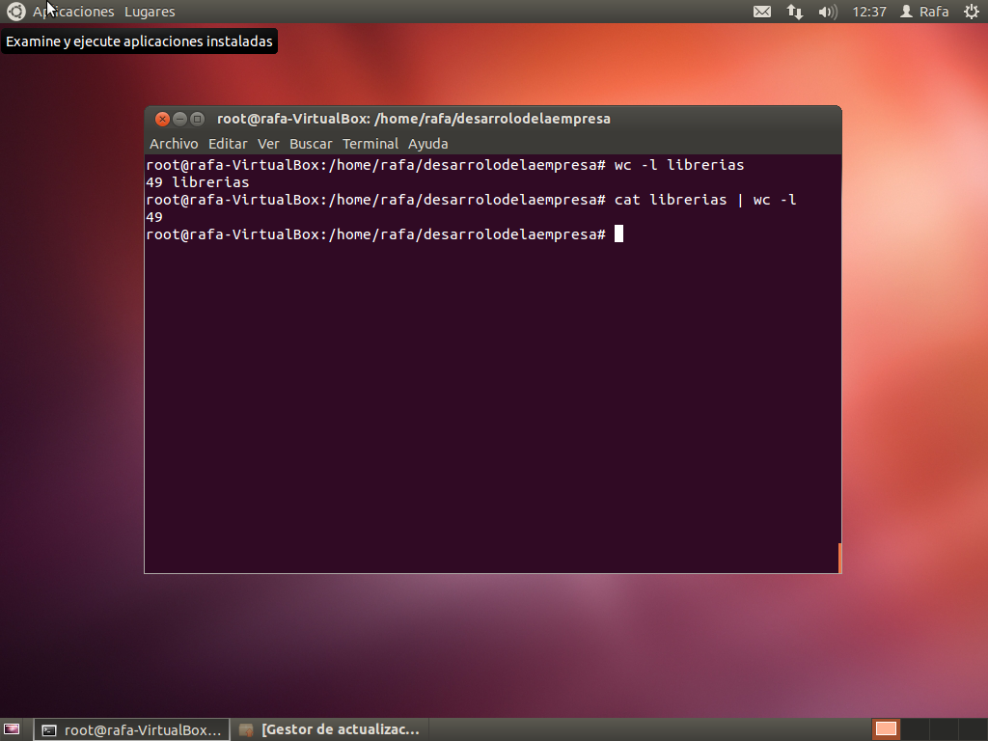

19. Mostrar las librerías que sean versión 0.0.0 del fichero librerías.

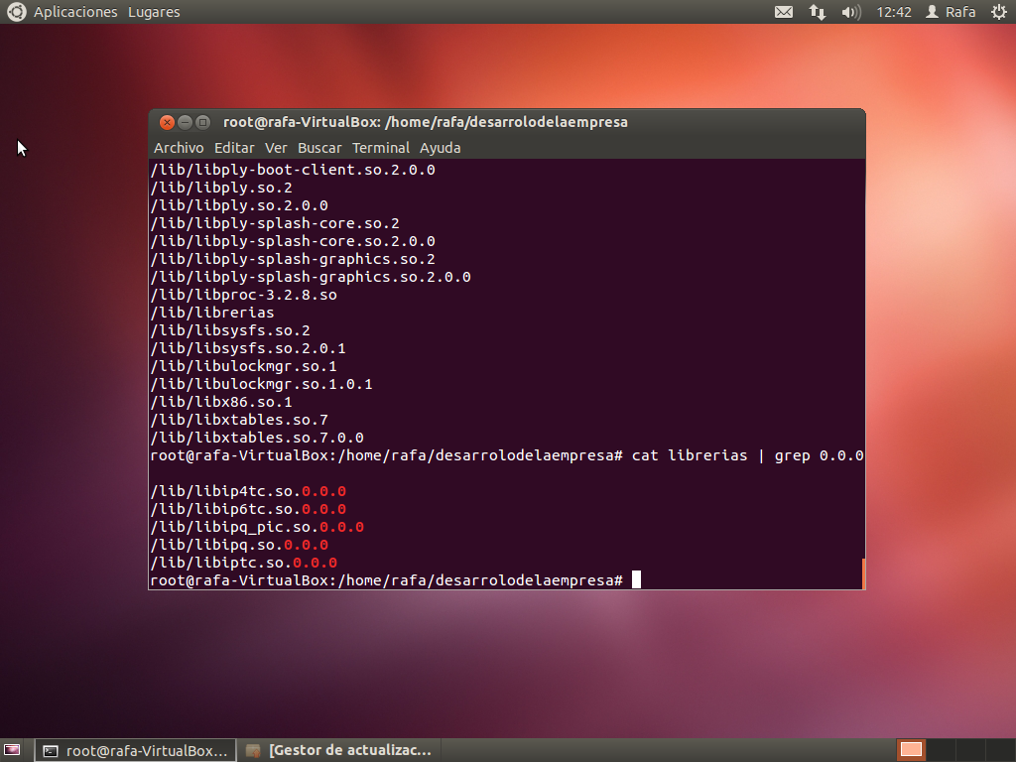

20. Mostrar las librerías que ocupan desde la posición 5 a la 10 del fichero librerias.

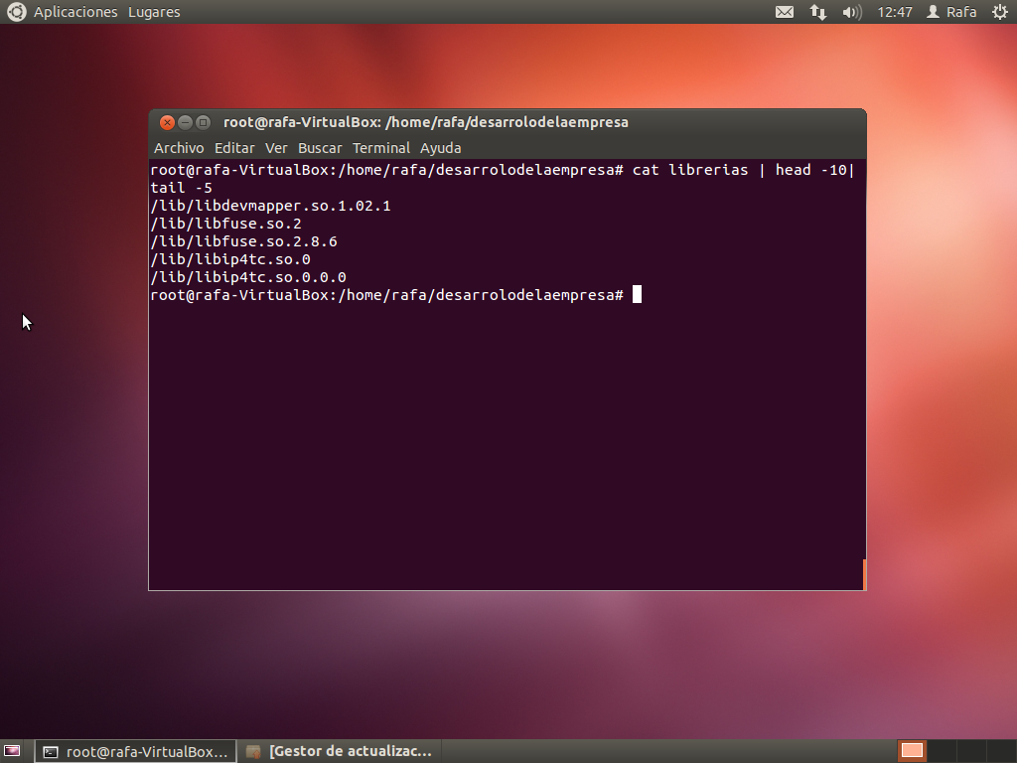

21. Hacer los pasos 17-19-20 en un mismo comando, sin utilizar el fichero librerías.

